Dotazník pro občany Benešova nad Ploučnicí
(Pro majitele domů se zahradou či zahrádky)

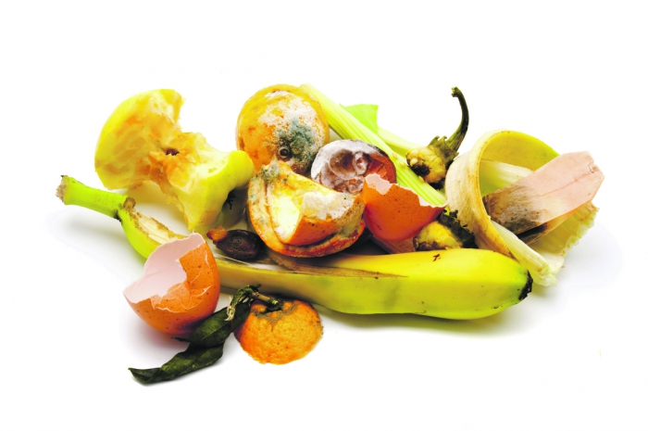
Naším zájmem v souvislosti se zájmem České republiky i Evropské unie je snižovat množství směsného odpadu, tedy odpadu, co končí většinou na skládkách a co nejvíce odpadu
vytřídit. Od 1.4.2015 mají obce povinnost zajistit třídění bioodpadu.

Co je bioodpad?
Až 40 % z toho, co běžně vyhodíme do koše, tvoří právě bioodpad. Jsou to rostlinné zbytky, slupky z ovoce a zeleniny, čajové sáčky, kávová sedlina, skořápky od vajec, tráva, listí, dřevní štěpka z větví, popel ze dřeva, květiny, spadané ovoce, plevel, hlína z květináčů.
Zajímá nás Váš zájem o dvě oblasti možného nakládání s bioodpadem.
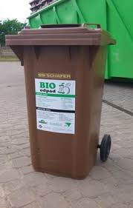
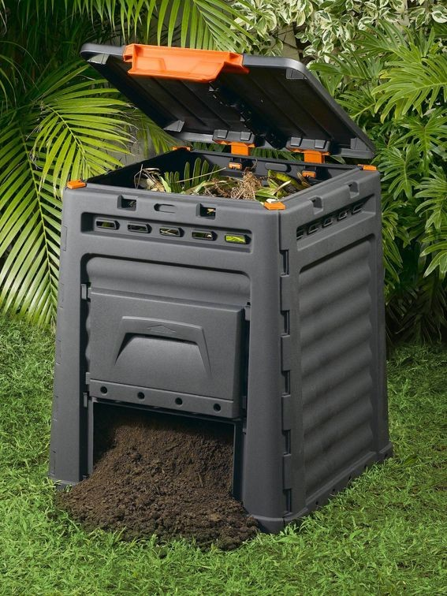
Domácí kompostér
Obsah nádoby 1000 I nebo 2000 I, zapůjčení zdarma

Bio popelnice
obsah nádoby 240 l, zapůjčení zdarma
svoz 1krát za 14 dní (duben - říjen)
Nutnost dodržovat správné třídění!

Bližší informace, odbor MIŽP, p. Kamila Zárubová, tel: 412 589 827, e-mail: zarubovak@benesovnpl.cz,
p. Miroslav Vrabec, tel.: 412 589 823, 724 894 036, e-mail: vrabec@benesovnpl.cz

Prosíme o vyplnění dotazníku a doručení do podatelny MÚ Benešov nad Ploučnicí (korespondenčně, osobně, scan nebo stažení formuláře z webových stránek na email: zarubovak@benesovnpl.cz nebo vrabec@benesovnpl.cz
Jedná se o předběžný dotazník zájmu.

Jméno, Příjmení:
Ulice: č. p.:
Telefon, e-mail:
Velikost zahrady: odhad v m² :
Mám zájem o popelnici na bioodpad:
Mám zájem o kompostér: zakroužkujte velikost: 1000 I, 2000 I
Datum: Podpis:

